

**AUTOMIX 1801**

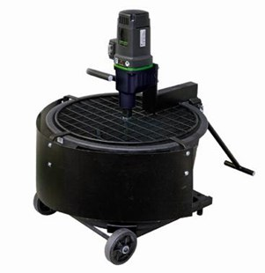

Mengsysteem Automix 1801

1500 W - compl. met mixer  
op verrijdbaar onderstel

Mengsysteem met een krachtige 1500 Watt motor met een draaimoment van 170 Nm. Mengt alle bouwstoffen met een gemiddelde of hoge viscositeit, zoals spachtel en egalisatiemortel, tegellijm en kant- en klaar pleister. Niet geschikt voor het mengen van gips. Met geïntegreerd onderstel met trekstang en opklapbaar beschermrooster met beveiligingsschakelaar. Technische gegevens:

|  |  |
| --- | --- |
| Artikelnummer | 10.090.21 |
| EAN code | 8713265034995 |
| Merk | Swinko |
| Vermogen | 1500 Watt |
| Spanning | 230 V |
| Toerental (belast) | 50 tr/min. |
| Toerental (onbelast) | 115 tr/min. |
| Aansluiting | inwendige draad M 20 |
| Mengcapaciteit | tot 50 kg |
| Gewicht | 26,5 kg |
| Inclusief | garde en 65 liter kuip |